Nowa Przypominajka od FaniMani i wiele okazji do pomagania
Nowa Przypominajka od FaniMani to rozszerzenie do przeglądarki internetowej, które pozwala jeszcze łatwiej i szybciej wspierać wybraną organizację społeczną przy okazji zakupów w internecie.

Serwis FaniMani.pl udostępnia prosty i bezpłatny sposób na pomaganie przy okazji zakupów w internecie. Wystarczy przejść przez stronę FaniMani.pl i zrobić zakupy tak jak zawsze a część wartości zamówienia trafi do wybranej organizacji. Kupujący płaci za zakupy tyle co zawsze a przy okazji może pomóc wybranej inicjatywie społecznej.
Aby użytkownik nie musiał za każdym razem pamiętać o wejściu na stronę FaniMani.pl, przygotowano specjalną Przypominajkę - rozszerzenie do przeglądarki, które wyświetla komunikat o możliwości wsparcia wybranej wcześniej organizacji. Działając w ten sposób Przypominajka dba o to, żeby nie zapomnieć o darowiźnie podczas zakupów w internecie.
Nowa wersja Przypominajki pozwala aktywować darowiznę jeszcze łatwiej i szybciej - teraz możliwa jest jej aktywacja nawet jednym kliknięciem. Ponadto rozszerzenie zawiera jeszcze lepiej widoczny komunikat o aktywacji darowizny. Specjalna ikonka informuje o tym, czy darowizna została aktywowana.
Teraz pomaganie przy okazji zakupów on line stało się jeszcze prostsze.

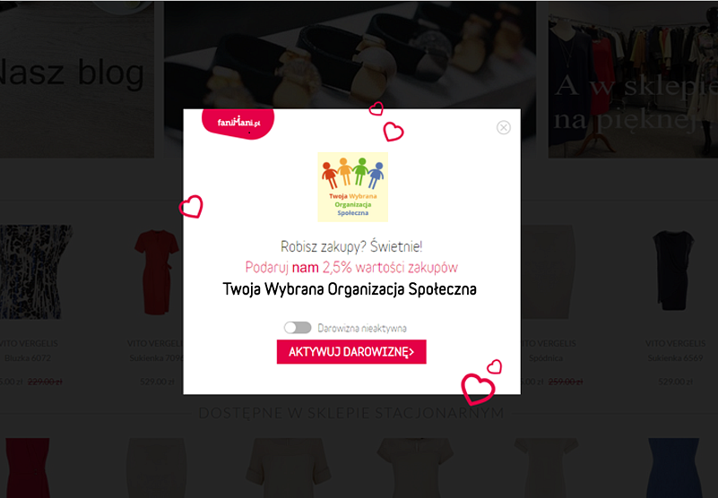
FaniMani.pl daje możliwość wspierania wybranej organizacji przy okazji zakupów w ponad 900 sklepach internetowych. Wśród zbierających w ten sposób organizacji znajdują się fundacje, stowarzyszenia, harcerze, klasy szkolne, drużyny sportowe i inne inicjatywy społeczne. Już 3034 organizacje zbierają z FaniMani.pl. Każda z nich otrzymuje dzięki temu średnio 2,5% wartości zakupów. FaniMani.pl to pierwszy i jedyny tego typu serwis w Polsce.

FaniMani to wiele okazji...do pomagania!

Zobacz, jak działa FaniMani.plZainstaluj przypominajkę: https://fanimani.pl/aplikacje/Więcej informacji: FaniMani.pl: www.fanimani.plFaniMani.pl na Facebooku: www.facebook.com/faniManifaniMani

